新 书 推 荐

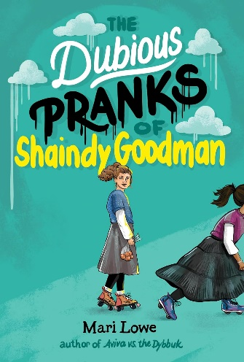
中文书名：《沙因迪·古德曼的可疑恶作剧》
英文书名：THE DUBIOUS PRANKS OF SHAINDY GOODMAN
作 者：Mari Lowe
出 版 社：Levine Querido
代理公司：Context/ANA
页 数：172页
出版时间：2023年11月
代理地区：中国大陆、台湾
审读资料：电子稿
类 型：9-12岁少年文学

内容简介：

科克斯2023年秋Middle Grade top 10

沙因迪今年12岁，是一个正统派犹太女孩。她学习吃力，也没有好朋友。她非常羡慕邻居盖伊尔，她社交和学业都表现出色。九月的一个傍晚，沙因迪向窗外望去，看到盖伊尔正在窗前盯着她看，还举着一个牌子，上面写着：想知道一个秘密吗？

这个秘密（一开始）是盖尔有一个钥匙扣，可以让她们趁放学后闯入学校，两人一起，在教室里搞了一个无伤大雅的恶作剧。但在盖伊尔的煽动下，恶作剧变成了真正的恶意。沙因迪发现盖伊尔的“恶作剧”只针对某些女生。但她们有什么共同点呢？盖伊尔的愤怒不断加剧，沙因迪的恐惧也与日俱增，最终得出了一个可怕的结论：如果她不想办法阻止这一切，下一个目标就是她自己。

作者简介：

玛丽·洛(Mari Lowe)的空闲时间太少了，她把所有时间都花在了写作和密室逃脱上。作为犹太教拉比的女儿和正统派犹太教学校的中学教师，她期待通过自己的作品与读者分享犹太社区的小故事。她的中篇小说处女作《阿维瓦大战迪布克》(Aviva vs. the Dybbuk)获NPR和Kirkus评为年度最佳图书，并获得了悉尼·泰勒图书奖（Sydney Taylor Book Award）。

她与家人、宠物和自动吸尘器住在纽约。

媒体评价：

“[一部]内省的小说，充满了敏锐的情感观察。”
——Horn Book星级书评

“恰到好处......努力融入社会与保持自我之间的挣扎，将会引起所有青少年共鸣。”
——《学校图书馆杂志》

“深思熟虑，探讨了中学女生友谊的复杂性、校园霸凌、弥补和重新开始的重要意义。”
——Bulletin of the Center for Children’s Books

“这是一部关于友谊、公平和宽恕的沉思录，令人受益匪浅"。
——《书单》

“对错综复杂的友谊进行了细致入微的探索......引人入胜，深得人心。”
——《柯克斯》

感谢您的阅读！
请将反馈信息发至：版权负责人
Email：Rights@nurnberg.com.cn
安德鲁·纳伯格联合国际有限公司北京代表处
北京市海淀区中关村大街甲59号中国人民大学文化大厦1705室, 邮编：100872
电话：010-82504106, 传真：010-82504200
公司网址：http://www.nurnberg.com.cn
书目下载：http://www.nurnberg.com.cn/booklist_zh/list.aspx
书讯浏览：http://www.nurnberg.com.cn/book/book.aspx
视频推荐：http://www.nurnberg.com.cn/video/video.aspx
豆瓣小站：http://site.douban.com/110577/
新浪微博：安德鲁纳伯格公司的微博_微博 (weibo.com)
微信订阅号：ANABJ2002

